系 列 推 荐
《黛西的烦恼》系列（18册）
Daisy and the Trouble with... Series (18 books)
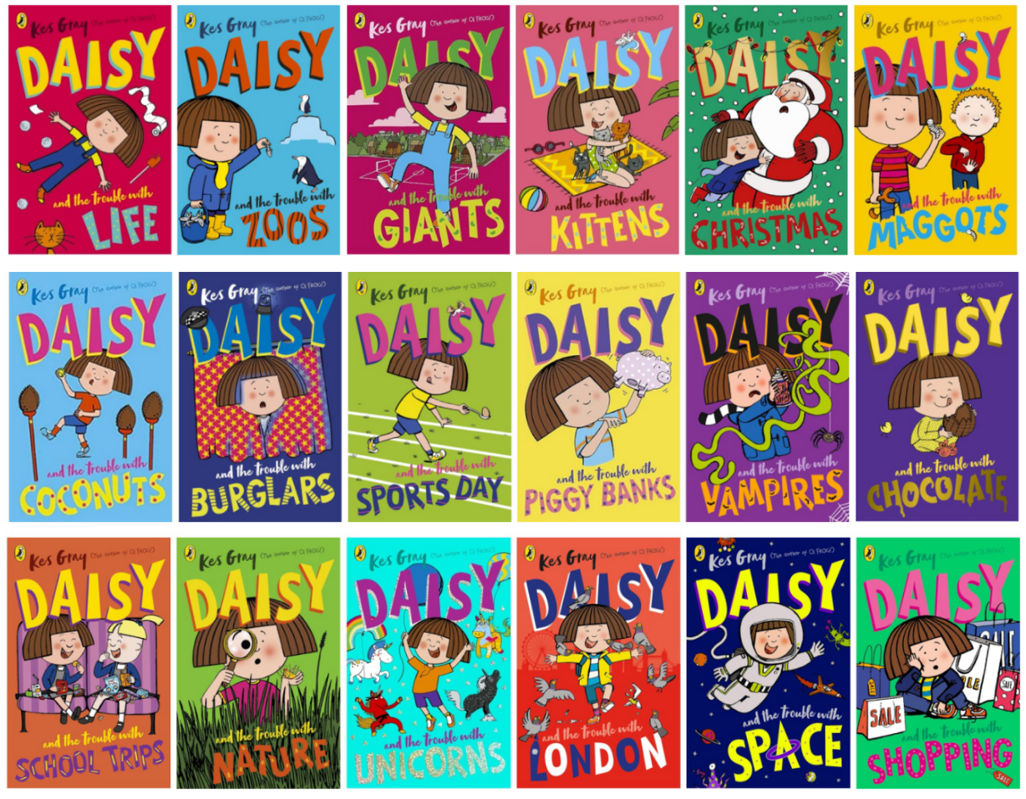
【系列亮点】
畅销作者的获奖作品续作：来自“英国最畅销的儿童文学作家之一”凯斯·格雷，一套俏皮、极易阅读、充满笑声的少儿图书。
作者凯斯·格雷曾获红房子儿童图书奖、圣斯布里儿童图书奖等，系列前传《黛西：吃你的豌豆》更斩获2001年儿童图书奖总冠军、谢菲尔德儿童图书奖。
黄金插画组合：携手获奖无数的尼克·沙拉特与加里·帕森斯。
尼克·沙拉特曾获得红屋儿童图书奖、雀巢儿童图书奖、“蓝色彼得”金徽章等。
加里·帕森斯曾获得诺丁汉儿童图书奖、SAA插画奖铜奖、红屋儿童图书奖等。
单元剧设计：覆盖运动会、圣诞节、动物园、独角兽、太空等多元现实与幻想场景。
成长品格：通过黛西的“麻烦”故事，潜移默化培养孩子问题解决、情绪管理等能力。

媒体评论：

黛西拥有完美的圆脸、坚定而小而亮的眼睛以及严肃的圣女贞德式发型，是少年倔强形象的真实化身。
——《出版周刊》(Publishers Weekly)

充满幽默，非常适合刚开始自信阅读的孩子。
——《儿童图书销售商》(The Children’s Bookseller)

这是一本极佳的书，能鼓励新读者，并延续享受黛西早期书籍的读者兴趣。
——《水石图书季刊》(Waterstone’s Books Quarterly)

我会推荐这本书。
——《少年教育》(Junior Education)

“一本适合初级读者的优秀读物，故事末尾幽默的转折会吸引孩子一路读下去，投入到黛西、她妈妈与朋友们的世界中。”
——《学校图书馆员》(The School Librarian)

“格雷成功而自然地进入七岁孩子的思维，创造出一部让初学独立阅读的孩子笑出声来的作品。”
——《爱尔兰独立报》(Irish Independent)

“这是一本有趣、易于阅读的童书，必将成为黛西新老粉丝心目中的最爱。”
——作家Louise Ellis-Barrett

“这是一个令人爆笑的故事，插图也滑稽有趣。”
——《家庭杂志》(Families Magazine)

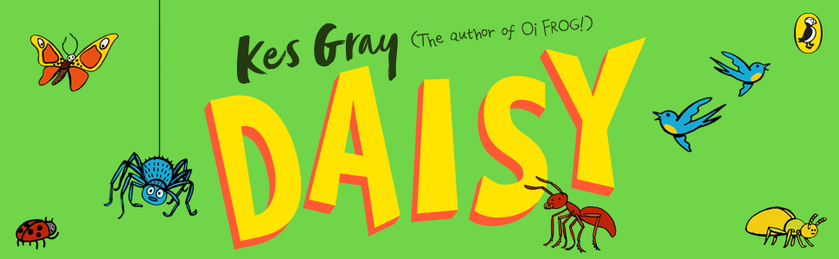
中文书名：《黛西的烦恼》（18册）
英文书名：Daisy and the Trouble with... Series (18 books)
作 者：Kes Gray, Nick Sharratt (Illustrator) and Garry Parsons (Illustrator)
出 版 社：PRH UK
代理公司：PRH UK/ANA
页 数：240-320页
出版时间：2020年-2025年
代理地区：中国大陆、台湾
审读资料：电子稿
类 型：桥梁书

内容简介：

《黛西与生活的麻烦：1》Daisy and the Trouble with Life: 1

麻烦来啦！最近黛西过得并不顺利。她被罚禁足了。被禁足的麻烦是，她不能：跳跃、蹦跳、飞翔、跳伞。妈妈说她还被允许离开卧室已经算很幸运了。

但她到底做了什么那么糟糕的事？她还会有再玩乐的机会吗？

《黛西与动物园的麻烦：2》Daisy and the Trouble with Zoos: 2

黛西又惹麻烦了！黛西太兴奋了，因为今天是她的生日——她将得到一个特别的惊喜！妈妈要带着黛西和她最好的朋友加比(Gabby) 与迪伦(Dylan) 去动物园。

动物园的麻烦在于：动物实在太可爱了。尤其是企鹅……所以，当黛西真的进入了企鹅笼子，由真正的饲养员带领并亲手喂食真正的企鹅时——她偷偷决定领养一只，这难道能怪她吗？

但黛西很快发现，养企鹅的麻烦在于：它们并不是最容易照顾的宠物……

《黛西与巨人的麻烦：3》Daisy and the Trouble with Giants: 3

黛西又干了什么？！黛西决定她想要见到一个真正的巨人！麻烦在于……如果你想见到一个巨人，你就需要一颗魔法豆。而找到魔法豆，可能会很麻烦……

与巨人有关的麻烦在于：他们真的不应该住在魔法豆茎的顶端。如果巨人不住在魔法豆茎顶端，黛西确信——她这次就不会再次惹上大麻烦！

《黛西与小猫的麻烦：4》Daisy and the Trouble with Kittens: 4

黛西又惹麻烦了！黛西要去度假啦！坐真正的飞机去真正的西班牙！她太兴奋了！

她将要做各种不可思议的事情，比如：看棕榈树、吃章鱼、玩“僵尸美人鱼”游戏。

麻烦在于，黛西的假期里也有很多小小的、可爱、毛茸茸的小猫。而你猜谁想成为它们的新妈妈？！

《黛西与圣诞节的麻烦：5》Daisy and the Trouble with Christmas: 5

一部精彩又爆笑的圣诞混乱故事，由畅销《喂！青蛙》系列作者创作，主角依然是独一无二的黛西。

黛西对圣诞节兴奋极了极了极了！她喜欢圣诞颂歌、圣诞拉炮，尤其喜欢有机会出演学校的圣诞戏剧。她有整整七句台词要背！

但当黛西和她最好的朋友加比(Gabby) 认为老师选来饰演小耶稣婴儿的娃娃有点儿……嗯，太无聊时，黛西想出了一个计划——而这个计划将意味着：大麻烦！

《黛西与虫的麻烦：6》Daisy and the Trouble with Maggots

黛西又惹麻烦了！黛西的叔叔要带她去钓鱼之旅！她兴奋极了。

关于钓鱼有许多要学习的东西，不只是鱼竿、鱼饵和等待。黛西还需要知道：水中女巫如何把渔夫变成狗屎、为什么超市不把柠檬汽水和鸡翅这些野餐食品放在同一个货架上、以及为什么虫是钓鱼最棒的事之一！

但是虫的麻烦在于：它们并不是很好的弹弓弹药……

《黛西与椰子的麻烦：7》Daisy and the Trouble with Coconuts: 7

黛西回来了，又一次闯祸……黛西迫不及待地想去游乐园！但游乐园的麻烦在于：那里有椰子。而椰子是最糟糕的一种坚果。黛西坚信：它们根本不该出现在游乐园。

它们太大、太毛茸茸，而且如果你赢了一个，它只会让你陷入麻烦。而这当然不是黛西的错！

《黛西与窃贼的麻烦：8》Daisy and the Trouble with Burglars: 8

黛西回来了，而且这次惹上更多麻烦——因为她要当侦探！

当黛西的小镇发生了三起真正的入室盗窃案时，她激动得不得了。两户人家和炸鱼薯条店都被闯入了，许多鳕鱼和黑线鳕被偷走。下一个可能是任何人！

黛西想帮忙。她和加比(Gabby) 、迪伦(Dylan) 一起成立了自己的侦探事务所。拿着笔记本、放大镜、相机和一盒糖粉，她踏上了追捕窃贼的道路。

麻烦在于：当你不能走出街道尽头时，侦探工作真的很难……

《黛西与运动会的麻烦：9》Daisy and the Trouble with Sports Day: 9

惹麻烦从未如此有趣！这是一部关于黛西在学校运动会历险的精彩爆笑故事！

黛西对学校运动会兴奋极了！她和最好的朋友加比(Gabby) 正在努力训练。她们要冲击金牌！她们通过严格的运动员饮食让自己进入状态——包括士力架、脆面包棒和芝士条！

麻烦在于：班上其他所有人也都想赢……

《黛西与存钱罐的麻烦：10》Daisy and the Trouble with Piggy Banks: 10

黛西在她的第十本超级搞笑故事里惹上比以往更多的麻烦！

在如何存钱与赚钱这件事上，黛西还有很多需要学习。

当她最好的朋友加比(Gabby) 买到了黛西见过的最酷、最大、可以喷水的微型滑板车时，黛西一定也要拥有一个！

麻烦在于：它们超级贵。于是黛西和加比想出了一个赚钱计划。当然不会出错，对吗？

《黛西与吸血鬼的麻烦：11》Daisy and the Trouble with Vampires: 11

来自畅销黛西系列的一个搞笑、惊悚、完全充满麻烦的故事。万圣节来了，这次黛西要陷入非常惊悚的麻烦！

这是黛西第一次要去“不给糖就捣蛋”。在黑暗里……在雾气中……和一个吸血鬼一起……唯一的装备是——一只手电筒和一点搞笑喷丝。咕噜！

《黛西与巧克力的麻烦：12》Daisy and the Trouble with Chocolate: 12

黛西在复活节假期里惹上了好多麻烦！

黛西通常满足于她的草莓味粉蘸棒棒糖，或者酥脆奶油饼干，但是当复活节临近时，一切都关乎巧克力。

而巧克力的麻烦在于：它太好吃了。所以当黛西的妈妈告诉她，她们要去巧克力乐园作为特别奖励时，黛西激动极了！

《黛西与学校旅行的麻烦：13》Daisy and the Trouble with School Trips: 13

麻烦来啦！黛西要去学校旅行——前往波宾顿庄园(Bobbington Hall) ！但是学校旅行的麻烦在于：老师们也会在那里。所以黛西不能去探险！

那里会有：盔甲、古代厕所、秘密通道。麻烦在于：它们真的很难找到！但是——当黛西真的发现了波宾顿庄园的秘密时，会发生什么？

《黛西与大自然的麻烦：14》Daisy and the Trouble with Nature: 14

麻烦来啦！当学校的新自然花园揭幕时，黛西和她的同学们都兴奋极了。但自然花园的问题是：里面几乎没有自然。没有：鸟、蝴蝶、灰熊、狼獾。

如果有一件事是黛西讨厌的，那就是等待。特别是等待“自然”出现。

幸运的是，她即将和加比(Gabby) 去露营，一定会找到很多自然带回来。

但是，大自然的麻烦在于：它真的很难控制……

《黛西与独角兽的麻烦：15》Daisy and the Trouble With Unicorns: 15

麻烦来啦！今天是加比的生日，而黛西是生日派对上的贵宾！！！

更令人兴奋的是——加比收到了两只玩具独角兽作为生日礼物。它们闪闪发光、柔软蓬松、毛茸茸又超级好抱！！！

麻烦在于：这些独角兽还是有魔法的——而且非常健谈。它们给了黛西各种麻烦的点子……

《黛西与伦敦的麻烦：16》Daisy and the Trouble With London: 16

麻烦来啦！黛西要去真正的伦敦玩上一整天！！！外婆和外公要带她去参观：伦敦塔、白金汉宫、大本钟，以及很多很多地方！

麻烦在于：黛西真正想看的，只有——鸽子库伊(Cooey the pigeon) ……

《黛西与太空的麻烦：17》Daisy and the Trouble With Space: 17

麻烦来啦！黛西和全班同学在听了一场关于星星、月亮、遥远行星的演讲后，全部感染了太空热。然后老师宣布他们将花整整一周学习太空知识。那有多宇宙级酷炫？！

麻烦在于，太空热也跟随黛西回了家。而把卧室天花板变成宇宙并不容易——即使有很多夜光星星、强力胶水，以及你最好的朋友来帮忙……

《黛西与购物的麻烦：18》Daisy and the Trouble with Shopping: 18

麻烦来啦！黛西对今天的计划一点都不兴奋。妈妈和奶奶要带她去买衣服，因为有“超级无敌棒的折扣”。比这更无聊的事情还有吗？！

而众所周知，黛西处理无聊的能力非常差。它总是会带来——麻烦……

作者简介：


凯斯·格雷(Kes Gray) 是英国最畅销的儿童文学作家之一，已出版超过70部作品并屡获殊荣。他与插画家吉姆·菲尔德(Jim Field) 合作的 “喂！”(OI!) 系列多次登顶畅销榜，《喂！青蛙和朋友们》(OI FROG AND FRIENDS) 全球销量突破300万册，成功改编为舞台剧。与尼克·沙拉特(Nick Sharratt) 联袂创作的《黛西》(DAISY) 系列绘本及小说亦广受喜爱。

格雷的作品以幽默治愈见长，曾斩获“爆笑图书奖”(Laugh Out Loud Book Award) 、“圣斯布里儿童图书奖”(Sainsbury’s Children’s Book Award) ，并入围英国图书奖(British Book Awards) 。其早期作品《黛西：吃你的豌豆》(Daisy: Eat Your Peas) 包揽儿童图书奖最佳绘本及年度总冠军(2001年，十年来首部获此殊荣的绘本) 、谢菲尔德儿童图书奖(Sheffield Children’s Book Award) 等多项大奖；《比利的水桶》(Billy’s Bucket) 获红房子儿童图书奖(Red House Children’s Book Award 2004) ，入围诺丁汉儿童图书奖(Nottingham Children’s Book Award 2005) ；《我们的雀跃》(Our Twitchy) 以温柔笔触探讨领养议题，曾入围凯特·格林纳威奖(Greenaway Award 2004) 长名单。自2007年起，格雷推出桥梁书系列《黛西的烦恼…》(Daisy and the Trouble With…) ，持续拓展创作边界。

这位自称早餐爱吃“灵感麦片”、吐司要抹“傻乐酱”的作家，始终致力于为全世界孩子打造笑中有思的文学体验，现居英国埃塞克斯郡。


尼克·沙拉特(Nick Sharratt) 是英国儿童文学作家与插画家，1962年生于英格兰博克斯雷希斯市(Bexleyheath)，毕业于圣马丁艺术学校，主修平面设计。他喜欢运用不同的材料创作，如水彩、压克力、碳笔、油墨、照片等。他的作品色彩鲜明、图案大胆，充满创意和想象。除了用流利的线条和构图将文字具像化，还将故事中最重要的幽默元素扩展到极致。

2006年，沙拉特被选为世界图书日官方插画师(Official Illustrator for World Book Day 2006) 。截至目前，他已为约 250本图书创作插画，其中仅与杰奎琳·威尔逊(Jacqueline Wilson) 的合作就超过 50本，包括《洛蒂计划》(The Lottie Project)、《小甜心》(Little Darlings)、以及《特蕾西·贝克的故事》(The Story of Tracy Beaker) 。其中《特蕾西·贝克的故事》曾在 21世纪前十年间成为英国图书馆借阅量最高的图书。沙拉特与威尔逊合作的图书在英国销量超过4,000万册，而由沙拉特绘制的图画书总销量超过1,000万册。

尼克·沙拉特获得了众多奖项，包括：红屋儿童图书奖(Red House Children’s Book Award)、雀巢儿童图书奖(Nestlé Children’s Book Award)、“美好开端”奖·图书类(The Right Start Award (book category))、五岁以下儿童类非虚构She/WHSmith奖(Under Fives non-fiction She/WHSmith Award)、教育作家奖(Educational Writers Award)、凯特·格林纳威奖入围(Shortlisted for the Kate Greenaway Medal (2002))、“蓝色彼得”金徽章(Gold Blue Peter Badge)。他还在多个地区获得图书馆读者选择奖。

沙拉特是赫里福德艺术学院(Hereford College of Art)院士(Fellow) 。他的作品曾在英国、意大利、日本和美国展出。


加里·帕森斯(Garry Parsons)是畅销系列《拉粑粑的恐龙》(The Dinosaur That Pooped) 的插画师，该系列销量超过 200万册。加里的插画作品也经常出现在BBC儿童频道CBeebies《睡前故事》节目中。加里在布莱顿大学(University of Brighton) 攻读插画与连环叙事硕士(Illustration & Sequential Design M.A) ，并拥有美术学士荣誉学位(BA Hons Fine Art) 。加里与家人及一只瘦长的卢彻犬“查理”住在肯特海岸。在不为儿童图书绘画时，他常进行跑步或使用木炭作画。

他的荣誉奖项有：AOI《图像奖》铜奖(AOI Images Award Bronze Winner 2011)、珀斯与金罗斯“Word’s Out!”绘本奖(Perth & Kinross Word's Out! Picture Book Prize 2006)、诺丁汉儿童图书奖(Nottingham Children’s Book Award 2005)、SAA插画奖铜奖(SAA Illustration Awards 2005 Bronze Winner)、红屋儿童图书奖(Red House Children’s Book Award 2004 Winner)、斯托克波特学校图书奖(Stockport Schools Book Award 2004)、AOI《图像28》儿童书银奖(AOI Images 28 Children’s Book Silver Winner 2004)。提名有：罗尔德·达尔幽默奖(Roald Dahl Funny Prize) 和凯特·格林纳威奖(The CILIP Carnegie Awards)。

内页插图：

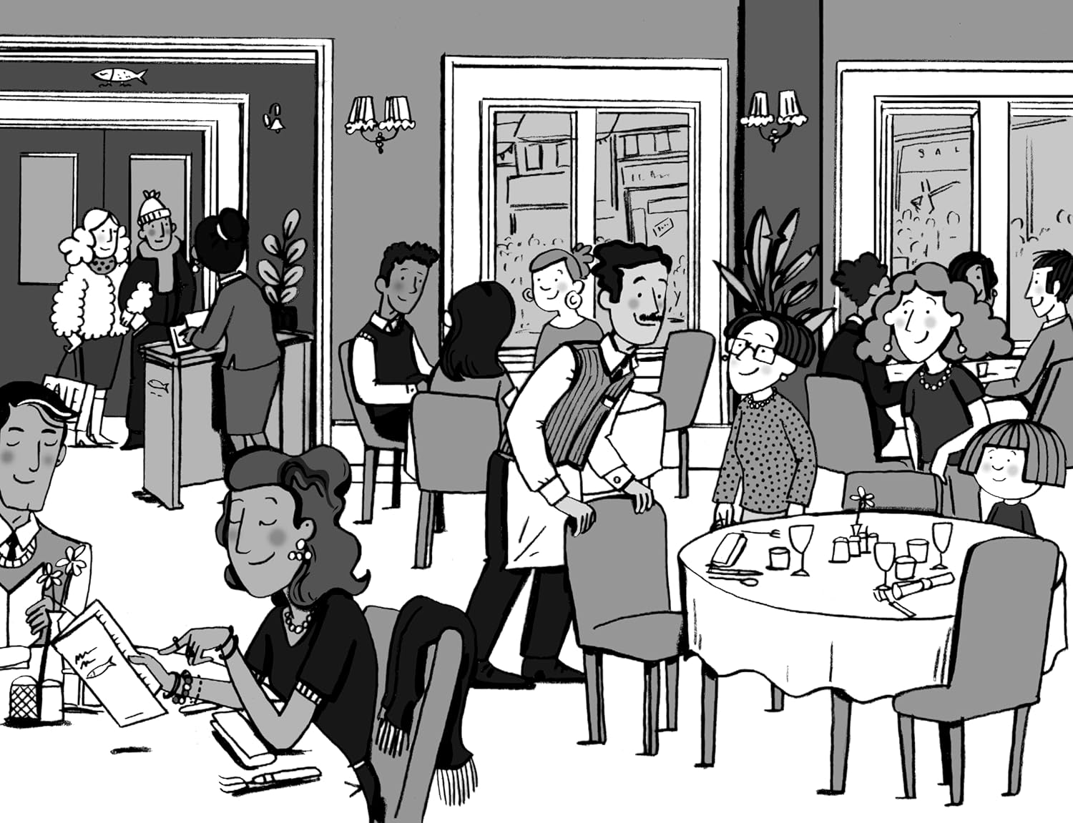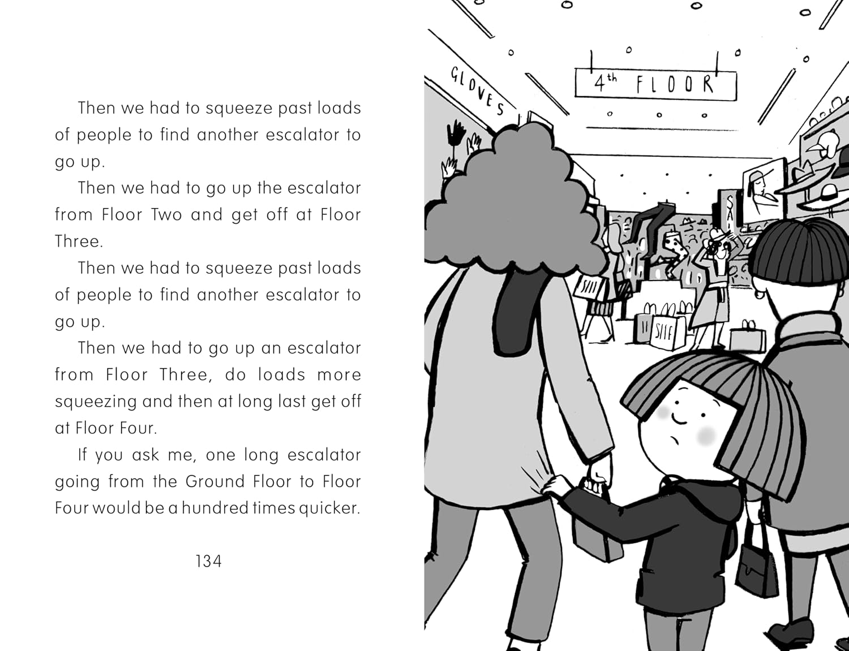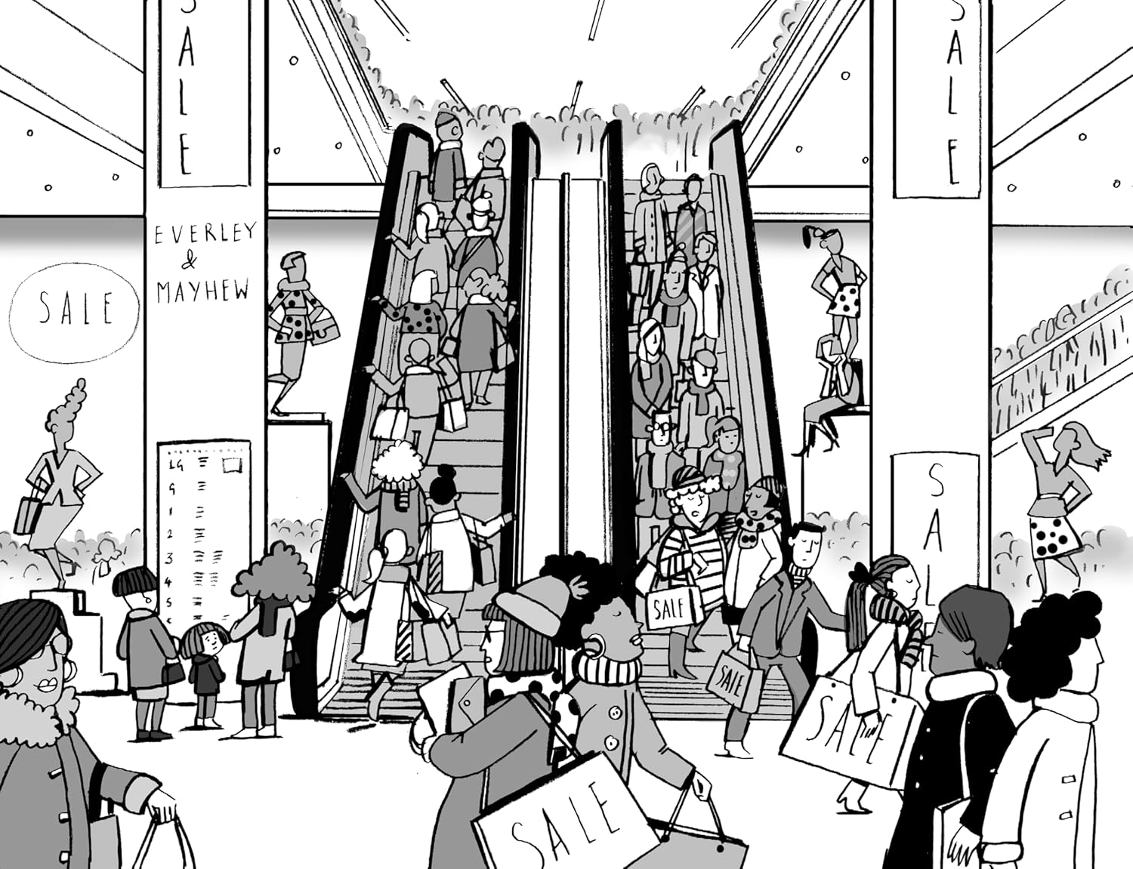

请将反馈信息发至：版权负责人
Email：Rights@nurnberg.com.cn
安德鲁·纳伯格联合国际有限公司北京代表处
北京市海淀区中关村大街甲59号中国人民大学文化大厦1705室, 邮编：100872
电话：010-82504106, 传真：010-82504200
公司网址：http://www.nurnberg.com.cn
书目下载：http://www.nurnberg.com.cn/booklist_zh/list.aspx
书讯浏览：http://www.nurnberg.com.cn/book/book.aspx
视频推荐：http://www.nurnberg.com.cn/video/video.aspx
豆瓣小站：http://site.douban.com/110577/
新浪微博：安德鲁纳伯格公司的微博_微博 (weibo.com)
微信订阅号：安德鲁纳伯格联合国际北京代表处

